**六年级第一学期数学期末测试卷(1)**

**一、填一填。(每空1分，共26分)**

1．时＝(　　)分　　　吨＝(　　)千克

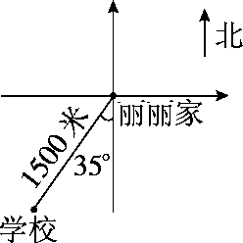2．如右图，丽丽早晨从家出发，沿(　　)偏(　　)(　　)°方向，走(　　　)米到学校，放学后又沿(　　)偏(　　)(　　)°方向，走(　　　)米回到家。

3．的倒数是(　　　)，(　　　)的倒数是0.35。

4．某校今年一年级招生260人，比去年多招60人，今年比去年多招了(　　)%。

5．甲数是80，丙数是乙数的60%，又是甲数的，乙数是(　　　　)。

6．＝0.375＝(　　　)∶8＝6÷(　　　)＝(　　　)%。

7．一筐苹果重30千克，第一天吃了它的，第二天吃了千克，还剩(　　　　)千克。

8．用120 cm长的铁丝围成一个三角形，这个三角形三条边的长度的比是3∶4∶5，最长边是(　　　)cm。

9．一个圆的直径是2分米，这个圆的面积是(　　　)平方分米，周长是(　　　　)分米。

10．按规律填数：，，，(　　　)，，(　　　)。

11．一袋橘子的是16千克，这袋橘子的是(　　)千克。

12．甲、乙、丙三名同学赛跑，跑相同的路程，所用时间的关系是：甲×＝乙×＝丙×，则(　　　)的速度最快。

**二、辨一辨。(每题1分，共5分)**

1．一个数除以真分数，所得的商一定大于被除数。 (　　)

2．两个圆的周长比是1∶4，那么它们的面积比是1∶8。 (　　)

3．乙数与甲数的比是6∶5，乙数就比甲数多20%。 (　　)

4．两端都在圆上的线段，直径是最长的一条。 (　　)

5．一个长方体的体积是立方米，锯掉它的，还剩下它的。(　　)

**三、选一选。(每题1分，共5分)**

1．下列图形中，(　　)的对称轴最少。

A．正方形 B．圆

C．半圆形 D．长方形

2．一条路，已走的路程占全程的，那么已走的路程与剩下的路程的比是(　　)。

A．3∶4 B．4∶3

C．3∶7 D．4∶7

3．加工一批零件，刘师傅要用10小时，张师傅要用8小时，那么刘师傅工作效率比张师傅工作效率低(　　)。

A．20% B．25%

C．120% D．125%

4．某果园为清楚地表示每种果树的棵数占果树总棵数的百分比，应绘制(　　)统计图。

A．条形 B．折线

C．扇形 D．以上都可以

5．六(1)班男生人数与女生人数的比是2∶3，女生人数是全班人数的(　　)。

A．40% B．60%

C．66.7% D．无法确定

**四、算一算。(3题6分，其余每题10分，共26分)**

1．直接写出结果。

×＝　　　　＋＝　　　　12÷＝　　　　2.4×＝

2.6－＝ 1÷25%＝ 8÷＝

20%×7＝ －×50%＝ ×49×＝

2．计算下面各题，能够简算的要简算。

÷8＋×　　　　　　　　　××28×45

3÷(÷)　　　　　×(－)　　　　　　÷(＋)

3．解方程。

(1－20%)*x*＝92　　　　　　　　　*x*－*x*＝25

**五、**求下图中阴影部分的面积。(单位：cm)(每题3分，共6分)

1.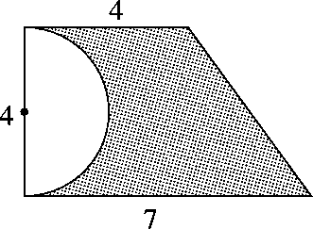

2.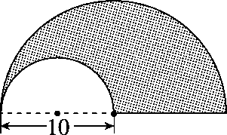

**六、找一找、填一填。(1题4分，2题3分，共7分)**

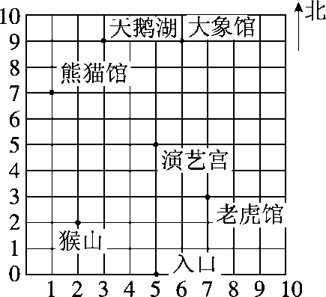

右图中的小方格是正方形，每一格的长度表示100米。

1．河马馆在入口往北400米，再往东400米处，鸵鸟馆在天鹅湖往东400米，再往南300米处。请在图中标出这两个地方。

2．猴山在演艺宫的(　　)偏(　　)(　　)°方向；天鹅湖在熊猫馆的(　　)偏(　　)(　　)°方向。

**七、解决问题。(每题5分，共25分)**

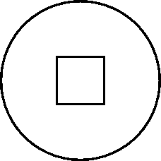1．如图，一枚古钱币的直径为20 mm，中间正方形孔的边长为6 mm，这枚古钱币的面积是多少平方毫米？

2．学校图书室有文艺书400本，文艺书的本数是科技书的，故事书的本数比科技书少，三种书共有多少本？

3．一项工程，甲队独做要40天完成，乙队独做要60天完成，现在由甲队先做10天，然后乙队加入一起做，还要多少天才能完成？

4．商场内一件衬衣的标价为140元，如果降价20%出售，仍可以赚15元。这件衬衣的进价是多少元？

5．甲、乙、丙三人共分一批化肥，甲分得这批化肥的，乙、丙分得化肥的比是4∶5，已知丙分得1.5吨化肥，甲分得了多少吨？

**答案**

一、1．28　625　2．南　西　35　1500　北　东　35　1500

3．　　4．30　5．100　6．9　3　16　37.5　7．23

8．50　9．3.14　6.28　10．　　11.25　12.甲

二、1.×　2.×　3.√　4.√　5.×

三、1.C　2.A　3.A　4.C　5.B

四、1.　　18　1.8　1.7　4　20　1.4

2.　÷8＋×

＝×＋×

＝×

＝

××28×45

＝×

＝12×25

＝300

　3÷

＝3÷

＝3÷

＝3×

＝

×

＝×

＝×

＝

　÷

＝÷

＝÷

＝×

＝

3.(1－20%)*x*＝92

解： 0.8*x*＝92

*x*＝92÷0.8

*x*＝115

*x*－*x*＝25

解： *x*＝25

*x*＝25÷

*x*＝500

五、1．(4＋7)×4÷2－3.14×(4÷2)2÷2＝15.72(cm2)

2．[3.14×102－3.14×(10÷2)2]÷2＝117.75(cm2)

六、1.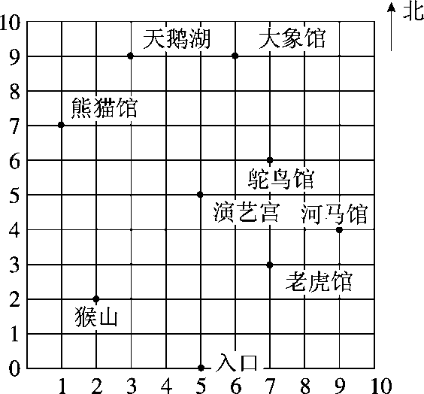

2．南　西　45　北　东　45

七、1．3.14×(20÷2)2－6×6＝278(mm2)

答：这枚古钱币的面积是278 mm2。

2．400÷×＋400÷＋400＝1275(本)

答：三种书共有1275本。

3.÷＝18(天)

答：还要18天才能完成。

4．140×(1－20%)－15＝97(元)

答：这件衬衣的进价是97元。

5．1.5÷5×(4＋5)÷×＝1.8(吨)

答：甲分得了1.8吨。